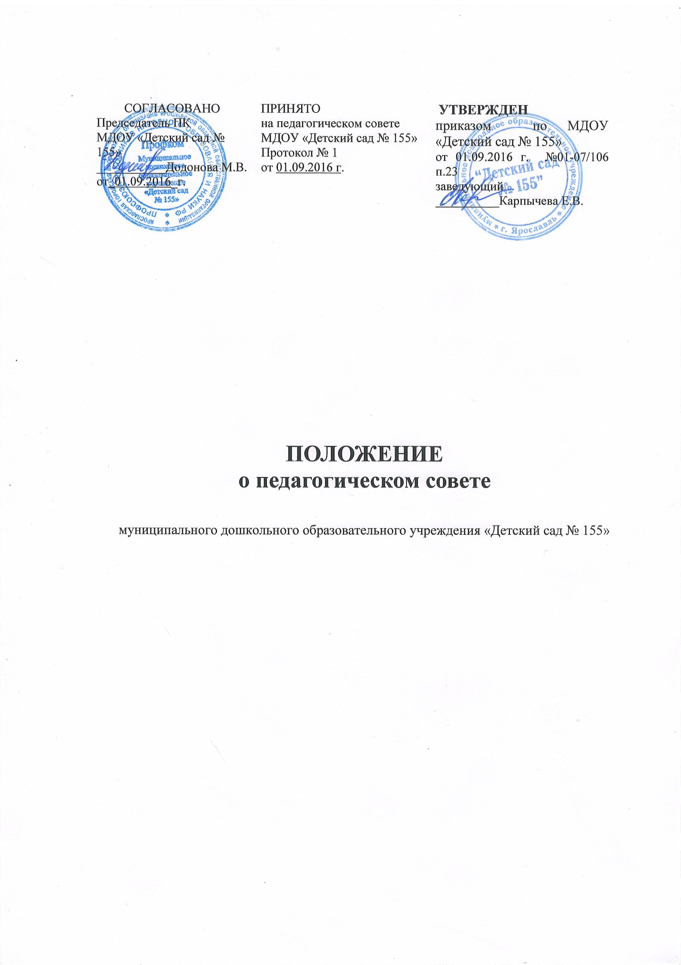

1. Общие положения

1.1. Положение разработано в соответствии с Федеральным законом от 29.12.2012 № 273-ФЗ "Об образовании в Российской Федерации", уставом детского сада.
1.2. Педагогический совет является одной из форм самоуправления детского сада.
1.3. Педагогический совет – постоянно действующий коллегиальный орган управления педагогической деятельностью дошкольного образовательного учреждения (далее – детский сад), организованный в целях развития и совершенствования образовательной деятельности, повышения профессионального мастерства педагогических работников.
1.4. Каждый педагогический работник ДОУ с момента заключения трудового договора и до прекращения его действия является членом педагогического совета.
1.5. Срок данного положения не ограничен. Положение действует до принятия нового.
Изменения и дополнения в положение вносятся педагогическим советом и принимаются на его заседании.
1.6. Педагогический совет детского сада действует в соответствии с действующим законодательством Российской Федерации в области образования, нормативных правовых документов об образовании, Устава детского сада, настоящего Положения.
1.7. Решение, принятое педагогическим советом и не противоречащее законодательству РФ, уставу детского сада, является обязательным для исполнения всеми педагогами ДОУ.

2. Задачи педагогического совета

Задачами педагогического совета являются:
- реализация государственной политики в области дошкольного образования;
- определение направлений образовательной деятельности;
- внедрение в практику работы детского сада достижений педагогической науки, передового педагогического опыта;
- повышение профессионального мастерства, развитие творческой активности педагогических работников ДОУ.

3. Компетенция педагогического совета

- рассмотрение образовательных программ детского сада;
- рассмотрение и утверждение методических направлений работы;
- определение учебных изданий, используемых при реализации образовательных программ дошкольного образования, с учетом требований федеральных государственных образовательных стандартов, а также примерных образовательных программ дошкольного образования и примерных образовательных программ начального общего образования;
- рассмотрение вопросов использования и совершенствования методов обучения и воспитания, образовательных технологий, электронного обучения;
- рассмотрение ежегодного отчета о результатах самообследования;
- решение вопросов о внесении предложений в соответствующие органы о присвоении почетных званий педагогическим работникам детского сада, представлении педагогических работников к правительственным наградам и другим видам поощрений;
- выполнение иных функций, вытекающих из Устава детского сада и необходимости наиболее эффективной организации образовательной деятельности.

4. Права педагогического совета

4.1 Педагогический совет вправе самостоятельно выступать от имени детского сада, действовать в интересах детского сада добросовестно и разумно, осуществлять взаимоотношения с органами власти, организациями и общественными объединениями исключительно в пределах полномочий, определенных Уставом детского сада и данного Положения, без права заключения договоров (соглашений), влекущих материальные обязательства детского сада.
4.2 В случае нарушения принципа добросовестности и разумности виновные представители педагогического совета несут ответственность в соответствии с законодательством Российской Федерации.
4.3 Педагогический совет вправе выступать от имени детского сада на основании доверенности, выданной председателю или иному представителю педагогического совета заведующим детским садом в объеме прав предусмотренных доверенностью.
4.4 При заключении каких-либо договоров (соглашений) педагогический совет обязаны согласовывать предусмотренные ими обязательства и (или) планируемые мероприятия, проводимые с органами власти, организациями и общественными объединениями, с заведующим детским садом.
4.5 Педагогический совет вправе взаимодействовать с другими органами управления детского сада, общественными организациями, учреждениями.
4.6 Каждый член педагогического совета имеет право:
- выдвигать на обсуждение педагогического совета любой вопрос, касающийся педагогической деятельности ДОУ, если его предложение поддержит не менее одной трети членов педагогического совета;
- при несогласии с решением педагогического совета высказывать свое мотивированное мнение, которое должно быть занесено в протокол.

5. Организация управления педагогического совета

5.1. Членами педагогического совета являются все педагогические работники детского сада, заведующий детским садом, его заместители.
В нужных случаях на заседания педагогического совета приглашаются медицинские работники, представители общественных организаций, учреждений, родители. Необходимость их приглашения определяется председателем педагогического совета педагогов. Приглашенные на заседание пользуются правом совещательного голоса.
5.2 Председателем педагогического совета является заведующий детским садом. Секретарь педагогического совета избирается членами педагогического совета из их числа простым большинством голосов присутствующих на заседании членов педагогического совета на один учебный год.
5.3 Педагогический совет утверждается ежегодно на период учебного года приказом заведующего детским садом.
5.4.Организационной формой работы педагогического совета являются заседания.
5.5 Очередные заседания педагогического совета проводятся в соответствии с планом работы педагогического совета, но не реже четырех раз в течение учебного года.
5.6 Внеочередное заседание педагогического совета созывается председателем педагогического совета.
5.7 Заседание педагогического совета считается правомочным, если на нем присутствует не менее половины от общего числа членов педагогического совета.
5.8 Решение педагогического совета принимается открытым голосованием. Решение педагогического совета считается принятым при условии, что за него проголосовало простое большинство присутствующих на заседании членов педагогического совета.
5.9 Решения педагогического совета должны носить конкретный характер с указанием сроков выполнения мероприятий и ответственных за их проведение.
5.10 Организацию выполнение решений педагогического совета осуществляет заведующий детским садом и ответственные лица, указанные в решении. Результаты этой работы сообщаются членам педагогического совета на следующих его заседаниях.
5.11 Каждый член педагогического совета обязан посещать все его заседания, активно участвовать в работе педагогического совета, своевременно и полностью выполнять его решения.
6. Ответственность педагогического совета.

6.1. Педагогический совет несет ответственность за:
- выполнение или не выполнение закрепленных за ним компетенций;
- выполнение годового плана работы детского сада;
- в случае нарушения принципа добросовестности и разумности виновные представители педагогического совета несут ответственность в соответствии с законодательством Российской Федерации.

7. Делопроизводство педагогического совета.

7.1 Решение педагогического совета оформляется протоколом, который подписывается председателем и секретарем педагогического совета. В книге протоколов фиксируется дата проведения заседания, количественное присутствие (отсутствие) членов педсовета, тема педсовета, повестка дня; ход обсуждения вопросов, выносимых на педагогический совет, предложения и замечания членов педсовета, решения.
7.2 Возражения кого-либо из членов педагогического совета заносятся в протокол заседания педагогического совета.
7.3 Книга протоколов заседаний педагогического совета пронумеровывается, прошнуровывается, скрепляется подписью заведующего детским садом и печатью детского сада и хранится в делах детского сада 5 лет.
7.4 Нумерация протоколов ведется от начала учебного года.
7.5 Материалы к заседаниям педагогических советов хранятся в делах ДОУ.

